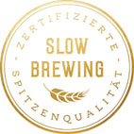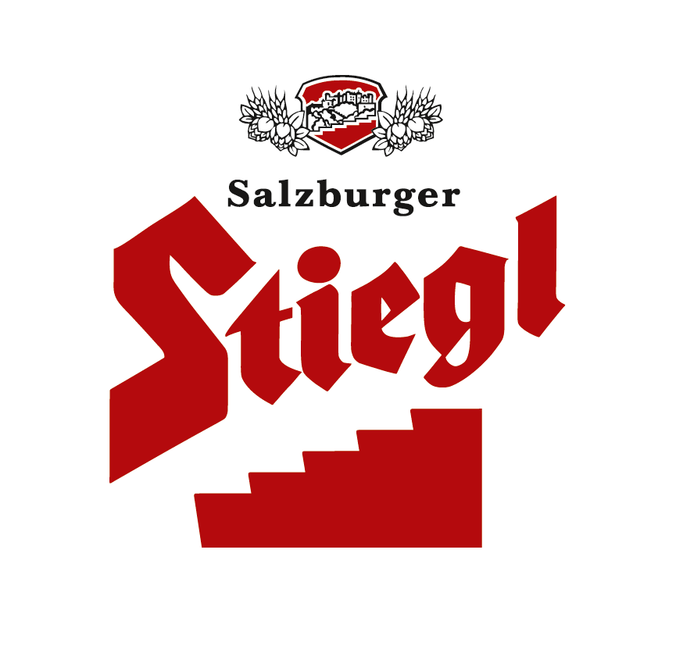
Presseinformation!

➲ „Stiegl-Herbstgold“: Das offizielle Bauernherbst-Bier seit Anbeginn
➲ Saisonale Bierspezialität in den Farben des Herbstes
➲ Bis Ende Oktober in Handel & Gastronomie erhältlich

„Stiegl-Herbstgold“:
So schmeckt der (Bauern-)Herbst

Wenn im August mit dem Bauernherbst die „5. Jahreszeit“ im Salzburger Land eingeläutet wird, erleben Brauchtum und Volkskultur ihren Höhepunkt. Die Stieglbrauerei ist seit Anbeginn Partner dieses bunten Veranstaltungsreigens und präsentiert mit dem „Stiegl-Herbstgold“ alljährlich das offizielle „Bauernherbst-Bier“.

Beim Bauernherbst wird gelebtes Brauchtum bunt und vielfältig präsentiert. Es ist die Zeit der Feste, der Begegnungen und des Genusses. Dabei bilden Brauchtum und Biergenuss eine besondere Verbindung, die gemeinsam für mehr Lebensfreude sorgt. Mit dem „Stiegl-Herbstgold“ präsentiert die Salzburger Privatbrauerei alljährlich das offizielle Bauernherbst-Bier. „Wir brauen die saisonale Bierspezialität seit mittlerweile 24 Jahren“, erzählt Stiegl-Chefbraumeister Christian Pöpperl und ergänzt: „Unser „Stiegl-Herbstgold“ leuchtet in den Farben des Herbstes und besticht durch seine feine Hopfenbittere und die kräftigen Malzaromen.“ Mit seinem würzigen, vollmundigen Geschmack ist dieses Bier der perfekte Begleiter zu herbstlichen Gerichten und den pikanten Schmankerln, die bei den zahlreichen Bauernherbst-Veranstaltungen serviert werden. Das saisonale Salzburger Bier ist ab sofort bis Mitte Oktober im österreichischen Lebensmittelhandel und in der Gastronomie erhältlich.

Bauernherbst & Stiegl-Brauwelt
Offiziell eröffnet wird der 24. Bauernherbst heuer am Samstag, 31. August, in Saalfelden. Zu den Höhepunkten zählt traditionell der Festumzug mit dem anschließenden Fass-Anstich des Bauernherbst-Bieres. Am Programm stehen heuer rund 2000 Veranstaltungen in 73 Salzburger Gemeinden, da darf natürlich auch der Genuss nicht fehlen. Auch in der Stiegl-Brauwelt wird in dieser Zeit für herbstlich-kulinarischen Genuss gesorgt. Da zaubern Küchenchef Matthias Mackner und sein Team passend zum Bauernherbst-Bier besondere Köstlichkeiten aus regionalen und saisonalen Zutaten.
2019-08-14

_________________________

Bildtexte:

Pressebild 1: Das „Stiegl-Herbstgold“ ist bis Ende Oktober in der heimischen Gastronomie und österreichweit im Lebensmittelhandel erhältlich.

Bildnachweis: Stiegl / Abdruck honorarfrei!

Pressebild 2: Die Bauernherbst-Saison wird traditionell mit dem „Stiegl-Herbstgold“ eröffnet. Im Bild: vorne v.li.: Michael Porenta (Raiffeisen Marketing), Landeshauptmann Wilfried Haslauer, Eveline Bimminger (Bauernherbst-Projektleiterin SLTG), Elisabeth Hölzl (Vizepräs. Landwirtschaftskammer Sbg, Landesbäuerin), Marco Pointner (Geschäftsführer Tourismusverband Saalfelden Leogang); hinten v. li.: Stiegl-Kreativbraumeister Markus Trinker, Daniela Kinz (Salzburg AG), Christian Leeb (Geschäftsführer Salzburg Milch).

Bildnachweis: Neumayr / Abdruck honorarfrei!

Rückfragen richten Sie bitte an:

Stiegl-Pressestelle, Mag. Angelika Spechtler

PICKER PR – talk about taste, Tel. 0662-841187-0, E-Mail: office@picker-pr.at, www.picker-pr.at

